7-ZIP
Описание программы: 7-Zip — свободный файловый архиватор с высокой степенью сжатия данных.
Тип программы: файловый архиватор.
Функции:
  - Упаковка файлов: 7zip позволяет упаковывать (сжимать) файлы и папки в различные форматы архивов, такие как 7z, ZIP, GZIP, BZIP2, TAR и другие.

  - Разархивация: программ ПК 7zip поддерживает разархивацию файлов во многих форматах: ZIP, RAR, 7z, TAR, GZIP, BZIP2 и многих других.

  - Создание архива: со 7zip можно создавать новые архивы, выбирая формат, уровень сжатия и другие параметры, такие как пароль и метод шифрования.

  - Разбиение файлов: 7zip позволяет разделять большие архивы на несколько частей, чтобы облегчить их передачу или хранение на носителях данных.

  - Тестирование архивов: при помощи 7zip можно проводить тестирование архивов на наличие ошибок и критических ошибок.

  - Командная строка: для более продвинутых пользователей 7zip имеет возможность работы в командной строке, что позволяет выполнять массовую обработку файлов с помощью скриптов или пакетных файлов.

  - Интеграция с Проводником Windows: 7zip можно легко интегрировать с Проводником Windows, что позволяет архивировать и разархивировать файлы непосредственно из проводника Windows.

Настройки:
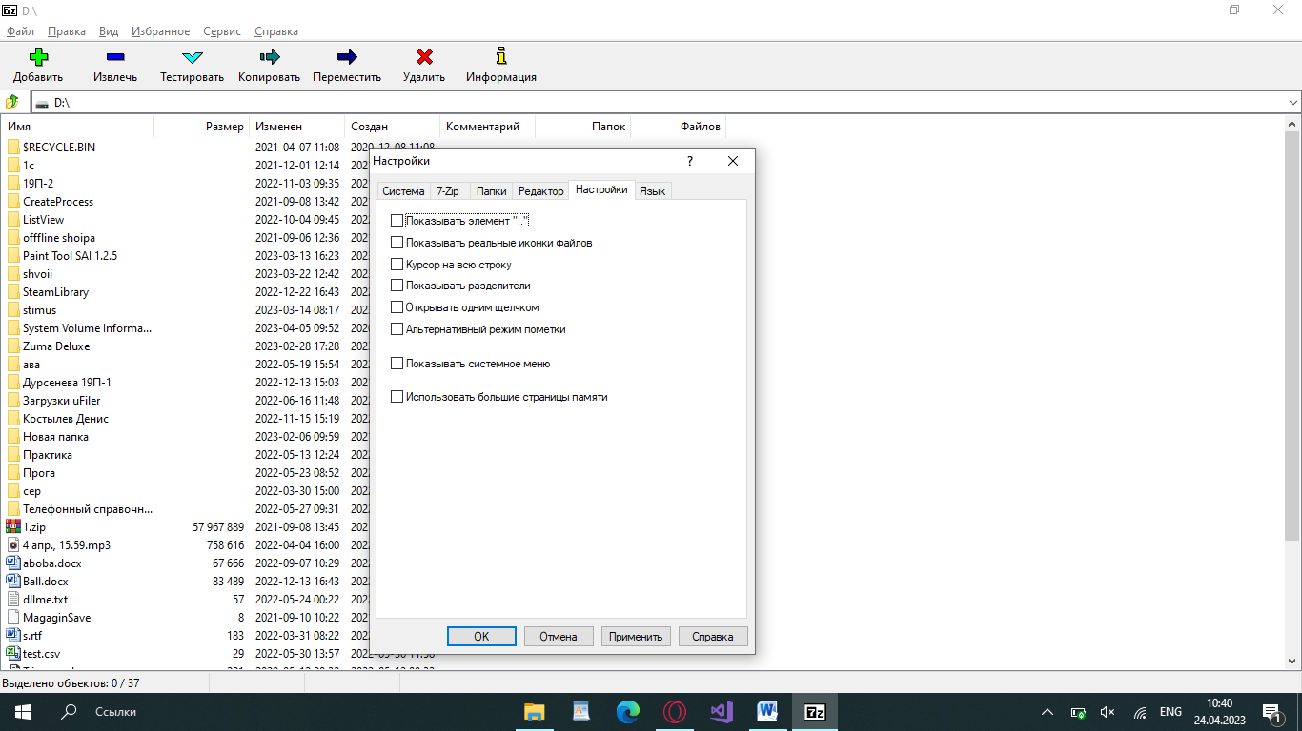
Можно поменять язык:
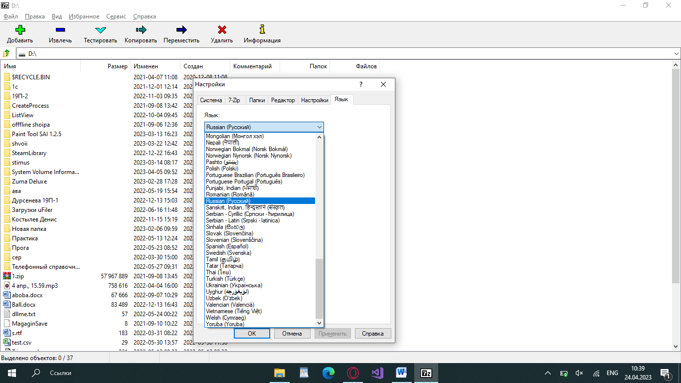
Минусы:
Сложность использования для новичков. 7-Zip имеет довольно сложный интерфейс, который может быть трудным для новичков в компьютерной технике.
Нет функции для просмотра содержимого архива перед извлечением. 7-Zip не предоставляет функцию для просмотра содержимого архива, что может быть неудобным для пользователей.
Ограниченный конвертер форматов. 7-Zip не может конвертировать файлы во многие распространенные форматы, такие как RAR, ZIP, GZIP или TAR.
Проблемы с отображением пути. 7-Zip не всегда отображает полный путь к файлу в архиве, что может привести к трудностям при поиске определенного файла.
Высокое потребление ресурсов. 7-Zip может использовать много ресурсов компьютера при работе с большими файлами или архивами. Это может привести к замедлению работы компьютера или зависанию программы.
Не всегда может справиться с битыми файлами. 7-Zip не всегда может извлечь содержимое поврежденных или битых архивов.
Отсутствие поддержки мультиязычности. 7-Zip не предоставляет полную поддержку мультиязычности, что может создавать сложности для пользователей разных национальностей.
Форматы:
- 7z - это формат архива, который считается одним из самых эффективных. Он использует алгоритм сжатия LZMA, который обеспечивает высокую степень сжатия файлов. В отличие от других форматов, файлы 7z могут быть разделены на части для более удобной передачи и хранения.
- ZIP - это формат архива, который широко используется для сжатия файлов и передачи их через Интернет. В 7-Zip можно создавать архивы ZIP, которые имеют высокую степень сжатия и поддерживают защиту паролем.
- GZIP - это формат архива, который использует алгоритм сжатия GZIP, предназначенный для сжатия текстовых файлов. В 7-Zip можно создавать архивы GZIP, которые имеют более высокую степень сжатия, чем ZIP.
- TAR - это формат архива, который используется для хранения нескольких файлов в одном архиве. В 7-Zip можно создавать архивы TAR, а также TAR-архивы, сжатые в 7z, ZIP или GZIP.
- BZIP2 - это формат архива, который использует алгоритм сжатия BZIP2, который обеспечивает более высокую степень сжатия, чем GZIP. В 7-Zip можно создавать архивы BZIP2, а также BZIP2-архивы, сжатые в 7z, ZIP или GZIP.
- XZ - это формат архива, который использует алгоритм сжатия XZ, который обеспечивает самую высокую степень сжатия файлов. В 7-Zip можно создавать архивы XZ, которые очень полезны для хранения и передачи больших файлов..
Вывод: программа схожа с WinRar, поэтому использовать можете что вам больше нравится.

